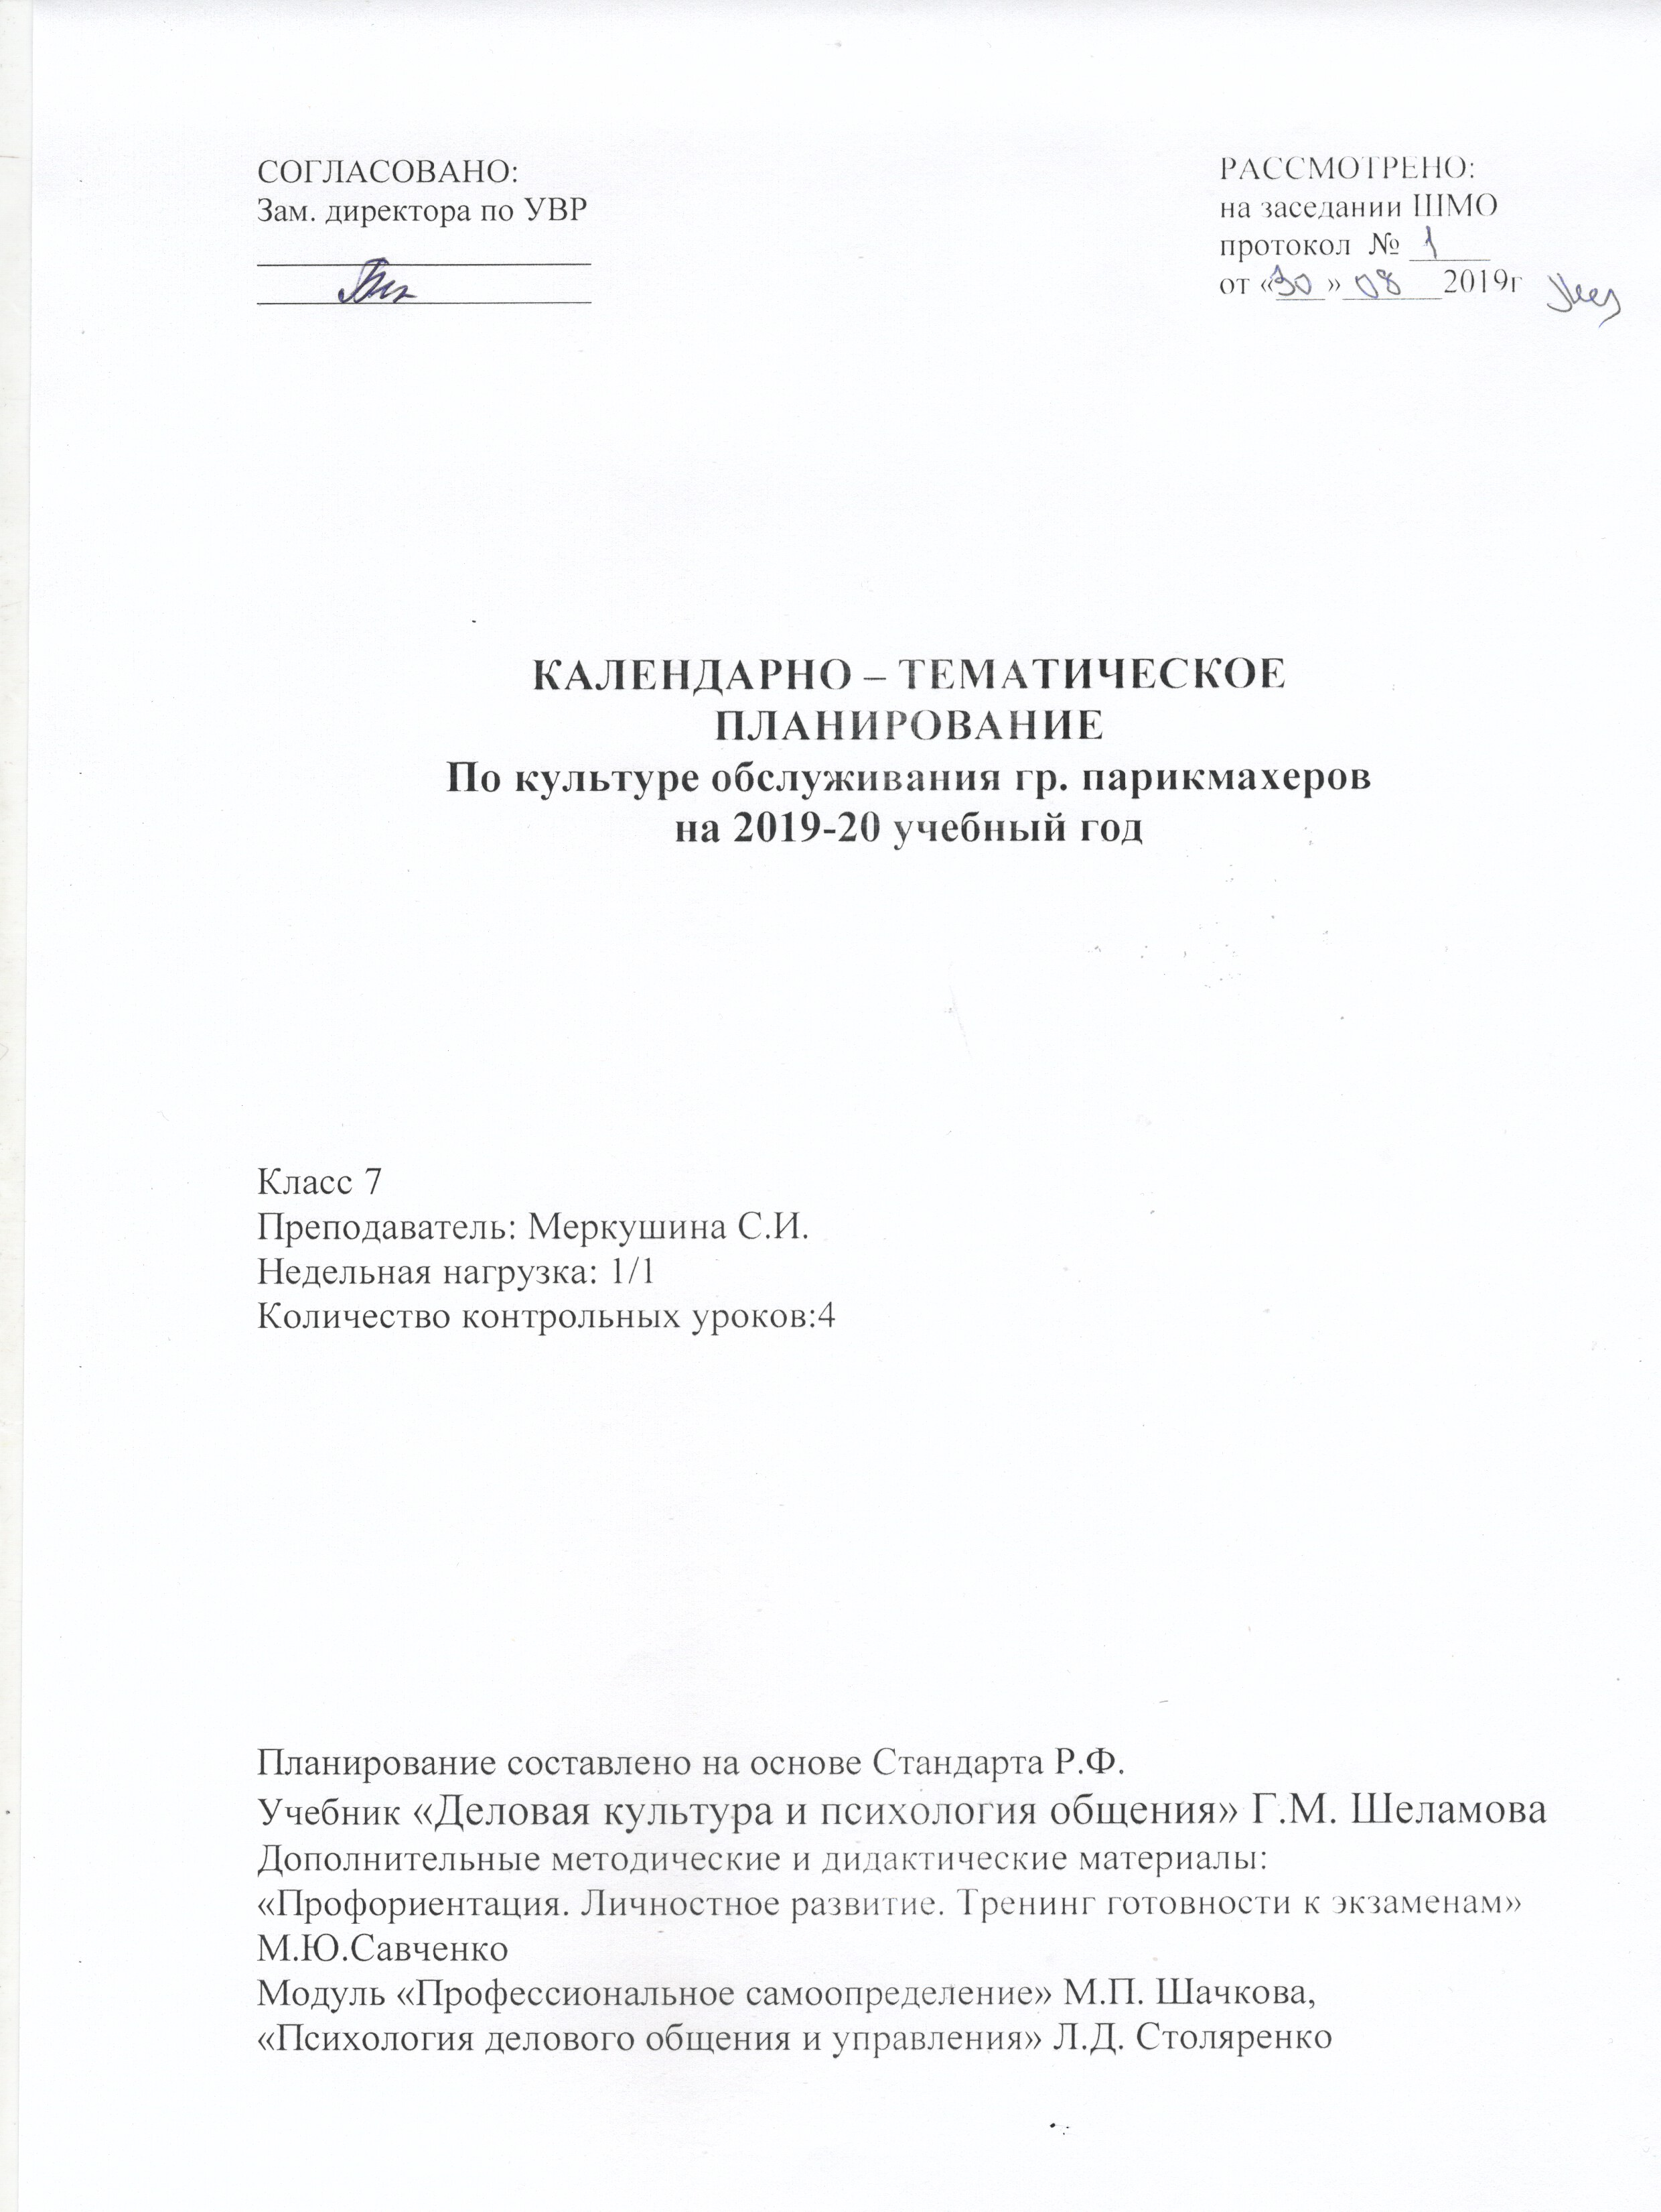

Пояснительная записка
Профессия парикмахера предполагает общение с людьми, которые выступают в роле заказчика. Такая специфика требует от работника определённого уровня знаний психологии , межличностных отношений, позволяющих учитывать чувства и переживания, которые испытывает человек , и даёт возможность объяснить поступки клиента, прогнозировать его поведение в той или иной ситуации, предотвращать конфликты и правильно выходить из них.
Профессия парикмахера предполагает следование определённым этическим и эстетическим нормам при выполнении профессиональных обязанностей, соблюдение правил культуры

В результате изучения предмета «Культура обслуживания обучающий должен знать:
- Общее понятие о культуре и её роли в обществе
- Общие сведения о психологических процессах, свойствах, состояниях человека, их влияние на процесс общения
- Психологические основы общения, особенности процесса делового общения
- Общее понятие об эстетической культуре, понятие профессиональной этики
- Понятие об этике, культуре речи
- Аспекты проявления культуры обслуживания
- Общее понятие об эстетической культуре, об эстетическом чувстве, вкусе
- Эстетические требования к оформлению предприятий сферы услуг
- Общее понятие об организационной культуре

В результате изучения предмета «Культура обслуживания обучающийся должен уметь:
- Применять знания психологических особенностей личности для овладения профессиональными навыками работ в сфере услуг
- Определять тип темперамента, особенности характера клиента, его психическое состояние с целью выбора правильной формы взаимодействия
- Следовать нравственным требованиям , которые предъявляются к профессиональному поведению работающих в сфере услуг
- Использовать в речи нейтральную тональность, владеть средствами вежливости
(обращения, приветствия, прощания, культуры телефонного диалога)
- Следовать в работе эстетическим требованиям, чувству меры в создании внешнего облика человека
- Применять средства, обеспечивающие современный уровень организации труда в сфере услуг

№ | Наименование раздела программы часов 34часа | Тема уроков | Количество часов | Тип урока  Вид деятельности  учащихся | Методы обучения | Цель урока | Задачи урока | Контроль оценки знаний | Информационное метод обеспечение урока
1 | Вводное занятие | Введение | 1 |  | словесный | Ознакомить учащихся с избранной профессией и другими в сфере обслуживания | Расширить знания учащихся о профессиях  Повысить культурный уровень учащихся , расширить кругозор | вопросы | конспект
2 |  | Задачи и значение в предмет | 1 | традиционная | словесный | Знакомить учащихся со значением ухода и соблюдением личной гигиены | Помочь в определении своих интересов и способностей  Воспитать интерес и чувство ответственности к выбору профессии |  | конспект
3 |  | Взаимосвязь качества труда и качества услуг | 1 | Традиционный | словесный | Ознакомить учащихся о процессах современного производства | Информировать о качествах, присущих людям тех или иных профессий  Прививать качества аккуратности и собранности при выполнении приёмов труда | Итоги теста | тест
4 |  | Рациональное совершенствование режима работы парикмахерской | 1 | Традиционный | словесный | Ознакомить учащихся с режимами работы парикмахерских | Ознакомить с трудовым кодексом, целями и задачами трудового законодательства  Способствовать формированию и развитию познавательного интереса учащихся к изучаемой теме  Воспитать правильное отношение к общечеловеческим ценностям | Обсуждение | Фото с вывесками режима работы парикмахерских
5 |  | Новые виды услуг и прогрессивные формы обслуживания | 1 | традиционная | словесный | Ознакомить учащихся с новыми видами услуг и прогрессивными формами обслуживания | Обобщить знания детей о профессиональных качествах парикмахера  Отработать навыки поведения в профессиональных отношениях  Привить интерес к изучаемой профессии | Оценка ситуаций | Картинки с ситуациями в парикмахерской
6 |  | Зачёт №1 | 1 | Традиционный | словесный | Закрепление пройденного материала | Выявить уровень знаний  Обобщить знания учащихся о профессиональных качествах парикмахера |  | вопросы
7 | Психологическая культура личности | Основные понятия о психологии | 1 | Традиционный | словесный | Ознакомить учащихся с понятиями о психологии | Сформировать у детей представление о самих себе  Воспитать у детей положительные взаимоотношения как важнейшие компоненты самосознания личности |  | конспект
8 |  | Ощущения, восприятие | 1 | комбинированный |  | Объяснить учащимся , что каждый человек имеет ощущения и может воспринимать окружающий его мир . | Расширить представления у учащихся об способах получения человеком информации вокруг нас: что и как мы видим, слышим, можем попробовать на вкус, потрогать, ощутить запах. | Игра «Встаньте в круг» | Карточки: для зрительного восприятия,  Для ощущения
9 |  | Воображение. Память | 1 | традиционная | словесный | Дать понятия, воображению, памяти | Развитие у детей всех видов памяти: зрительной, слуховой, кинестетической  Активизация , развитие творческого воображения у учащихся |  | конспект
10 |  | Мышление и речь | 1 | Традиционный | словесный | Ознакомить учащихся с способностью мышления и постановки речи | Обсуждение с детьми параметров оценки ума у человека  Выработать определённую систему в общении
11 |  | Эмоции чувства | 1 | Традиционный | словесный | Ознакомить учащихся с эмоциями и чувствами | Научить учащихся различению основных видов человеческих эмоций по выражению лица(мимике) и выразительным движениям (пантомимике)  Воспитать умение адекватно выразить своё эмоциональное состояние. |  | диагностики
12 |  | Воля. Внимание | 1 | комбинированный | Методы проблемного изложения | Дать понятие «воля» как способности человека к саморегуляци своей деятельности | Показать регулирующую функцию воли.  Сформировать умение узнавать, контролировать свои эмоциональные состояния. | Практическая работа школьника | Опросник «Какая у меня воля», упражнения на развитие силы воли
13 |  | Зачёт №2 | 1 |  |  | Проведение повторного тестирования | На основании анализа полученных данных сделать заключение об изменении степени адекватности самооценки учащегося, а также уровня его социально – психологической адаптированности к условиям работы | Анализ полученных результатов тестов | Тесты, опросник
14 | Психология личности мастера и клиента | Основные сведения о личности | 1 | традиционная | словесный | Ознакомить с навыками определения собственных жизненных ориентаций | Раскрыть все психологические аспекты в профессии, проанализировать все возможные ситуации. Выработать определенную систему в общении «мастер – клиент». |  | конспект
15 |  | Темперамент | 1 | Традиционный | словесный | Познакомить учащихся с некоторыми свойствами нервной системы | Познакомить учащихся с понятием «темперамент», его типами и свойствами  Раскрыть особенности проявления темперамента в различных видах профессиональной деятельности | Заполнение карточки, определение своего темперамента | Таблица характеристик силы нервной системы, методика Ланчиса.  Карточки - задания
16 |  | Характер | 1 | Традиционный | словесный | Раскрыть понятие характера | Дать учащимся представление об эмоциях, чувствах и настроениях  Сформировать умение узнавать, контролировать свои эмоциональные состояния и соотносить их с требованиями профессий | Определение своего характера | Карточки задания, методика «неоконченные предложения»
17 |  | Способности | 1 | традиционная | словесный | Раскрыть способности у учащихся | Формирование и развитие навыков самопознания  Воспитание положительного эмоционального фона | Вывод теста | тест
18 |  | Личность работника | 1 | Традиционный | словесный | Самопознание личностных качеств | Формирование и развитие навыков самопознания  Формирование понятийного аппарата |  | Упражнение «самопрезентация»
19 |  | Типы клиента | 1 | Традиционный | словесный | Ознакомить учащихся с типами клиентов | Развитие навыков понимания окружающих (взаимопонимания)  Воспитать культуру общения |  | конспект
20 |  | Психологические особенности мастера | 1 | традиционная | словесный | Ознакомить с психологическими особенностями мастера | Формирование нравственных качеств личности развитии коммуникативной культуры |  | конспект
21 |  | Психология процесса обслуживания клиента | 1 | Традиционный | словесный | Познакомить учащихся с процессом обслуживания клиентов | Развитие навыков анализа и самоанализа  Развитие навыков конструктивного взаимодействия  Воспитать культуру общения |  | конспект
22 |  | Зачёт №3 | 1 | Традиционный | словесный | Закрепление навыков позитивного восприятия себя к окружающим | Закрепление навыков конструктивного взаимодействия (сотрудничества)  Привить учащимся культуру поведения |  | конспект
23 | Эстетическая культура обслуживания | Мораль и этика | 1 | традиционная | словесный | Ознакомить учащихся с критериями морали и этики | Сформировать нравственные требования, которые предъявляются к профессиональному поведению работающих в сфере услуг  Формирование и воспитывается красота самого человека |  | конспект
24 |  | Сущность профессиональной этики мастера | 1 | Традиционный | словесный | определить образ профессионального типа личности | Совершенствовать навыки по работе  со стандартным понятием мастера  Формировать навыки целеполагания и планирование |  | Тест «Профессиональный тип личности»
25 |  | Культура общения | 1 | Традиционный | словесный | Познакомить с правилами культуры общения | Сформировать навыки применять основные правила общения на практике, находить и исправлять ошибки в своей и чужой речи  Воспитать умение ведения беседы и телефонных переговоров |  | конспект
26 |  | Конфликты | 1 | комбинированный | Психологическая диагностика | Ознакомить учащихся с видами конфликтов | Сформировать понятия о споре, конфликтной ситуации, инциденте и правилах предупреждения конфликтов.  Воспитать эстетические нормы общения и поведения к окружающим | Аналитическая обработка тестов | Тест «оценка собственного поведения в конфликтной ситуации»
27 |  | Этика взаимоотношений в коллективе | 1 |  |  | Закрепление навыков позитивного восприятия себя и окружающих | Закрепление навыков конструктивного взаимодействия (сотрудничества)  Закрепление положительной групповой динамики | Комментарии и рекомендации | Упражнение «подарки»
28 | Эстетическая культура | Общие сведения об эстетике | 1 | традиционная | словесный | Ознакомить учащихся с эстетической культурой | Формирование основ нравственно эстетической культуры личности  Развить представление об эстетической деятельности человека , как творчество  (красота как творчество, творчество как красота) |  | конспект
29 |  | Критерии эстетики | 1 | Традиционный | словесный | Ознакомить учащихся с критериями эстетики | Формирование нравственных качеств личности развитии коммуникативной культуры и культуры поведения обучающихся посредством познания критериев эстетики |  | конспект
30 |  | Дизайн | 1 | Традиционный | словесный | Ознакомить учащихся с дизайном как материально –художественно творчество и как средство гармонизации и эстетической среды обитания | Формирование и воспитание красоты самого человека  Развить познавательный интерес  Создание условий благоприятной среды |  | конспект
31 |  | Интерьер парикмахерской | 1 | традиционная | словесный | Ознакомить учащихся с дизайном как материально –художественно творчество и как средство гармонизации и эстетической среды обитания | Формирование и воспитание красоты самого человека  Развить познавательный интерес  Создание условий благоприятной среды |  | конспект
32 |  | Внешний облик парикмахера | 1 | Традиционный | словесный | Ознакомить учащихся с требованиями внешнего облика парикмахера | Формирование нравственных качеств личности  Развитие коммуникативной культуры и культуры поведения обучающихся по средством познания этикета |  | конспект
33 |  | Реклама в бытовом обслуживании | 1 | Традиционный | словесный | Ознакомить учащихся с видами реклам в сфере обслуживания | Сформировать представление о рекламе как части «образного языка предприятия»  Выявить многообразие функций, уточнить знания словоупотреблении актуальных понятий, утвердившихся в современном рекламном сленге |  | конспект
34 |  | Зачёт №5 | 1 | Урок - зачёт |  | Закрепление пройденного материала | Выявить уровень знаний  Обобщить знания учащихся о профессиональных качествах парикмахера | Результаты тестов | тесты

